Piano Nazionale di Ripresa e Resilienza (PNRR) di cui all’Avviso pubblico per la presentazione di Proposte progettuali finalizzate alla creazione di tre Digital Education Hubs nell’ambito del Piano Nazionale di Ripresa e Resilienza (PNRR), Missione 4 “Istruzione e ricerca” – Componente 1 “Potenziamento dell’offerta dei servizi all’istruzione: dagli asili nido alle università” – Investimento 3.4 “Didattica e competenze universitarie avanzate” – Sub-investimento 3) “Digital Education Hubs (DEH)”, finanziato dall’Unione Europea – NextGeneration EU - Decreto Direttoriale MUR n.2100 del 15 dicembre 2023
CUP E83C23003480007 - DEH2023-00003

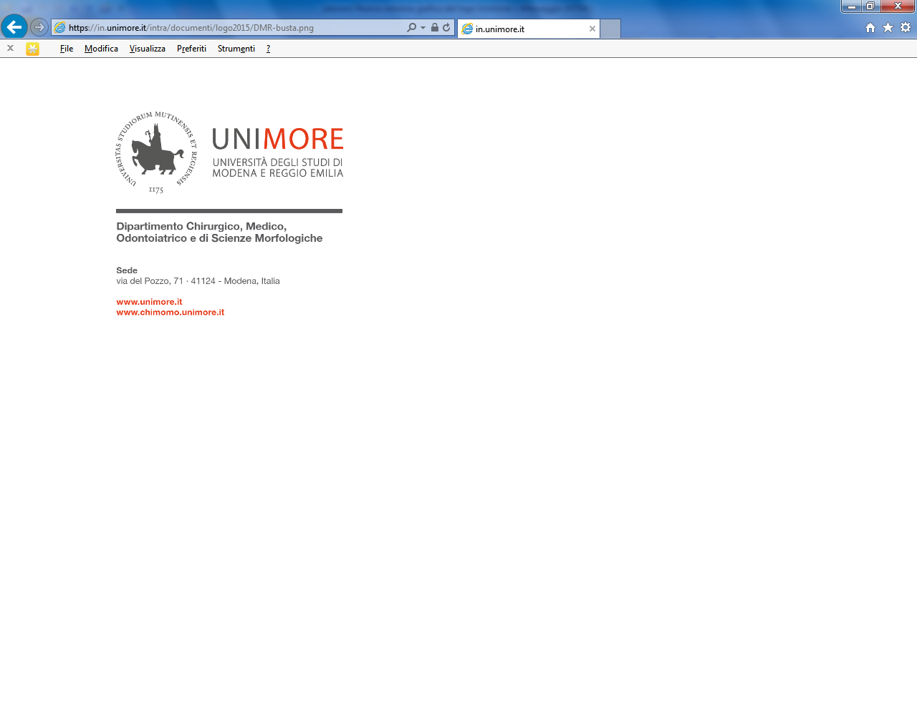
Allegato n. 1

DOMANDA - CURRICULUM VITAE
(schema esemplificativo)

Al Direttore Generale
ufficioatipici@unimore.it

Il sottoscritto chiede di essere ammesso a partecipare alla procedura di interpello, per curriculum vitae, per l’attribuzione di n. 8 incarichi interni per l’attività di progettazione e realizzazione di altrettanti MOOCs (Massive Open Online Courses) su specifici argomenti nell’ambito del suddetto Progetto PNRR EDUNEXT.

Tutti i riferimenti declinati al genere maschile devono intendersi declinati e riferiti a tutti i generi.

A tal fine, cosciente delle responsabilità anche penali in caso di dichiarazioni non veritiere dichiara:

COGNOME

NOME
DATA DI NASCITA
LUOGO DI NASCITA |  |  | PROV
In servizio presso
Area e Settore di appartenenza

Di essere in possesso del requisito richiesto per la partecipazione alla procedura selettiva ovvero:
- appartenenza ai ruoli dell’amministrazione;
- diploma di laurea v.o, laurea specialistica o magistrale coerente con l’SSD messo a bando;
- nullaosta da parte del Responsabile della struttura di appartenenza (a pena di esclusione).

Di essere in possesso di particolare qualificazione professionale comprovata da concrete esperienze di lavoro o dalle capacità professionali dimostrate e dai risultati conseguiti nello svolgimento delle precedenti attività lavorative svolte in relazione all’incarico da conferire.

Di candidarsi per i seguenti argomenti:

- Realtà Virtuale e Realtà Aumentata (6 cfu)
- Intelligenza Artificiale in ambito educativo (6 cfu)
- Robotica Educativa
- Digital Heritage
- Data Literacy
- Educazione post-mediale
- Teorie e Modelli dell’Informazione
- Introduzione a R per l’analisi dei dati

RECAPITO CUI INDIRIZZARE LE COMUNICAZIONI RELATIVE ALLA SELEZIONE:
________________________________________________________________________________________________

INDIRIZZO EMAIL CUI INVIARE LE COMUNICAZIONI RELATIVE ALLA SELEZIONE _______________________________________________________________________________________________

Allega alla domanda:
- curriculum vitæ in formato europeo;
- nullaosta da parte del responsabile della struttura di appartenenza;
- _______________________________________

Il sottoscritto dichiara che quanto indicato nella presente domanda corrisponde al vero, ai sensi dell’art. 46 e 47 d.P.R. 445/2000.
Luogo e data _____________________
Firma^{(a)}
___________________________________

Il sottoscritto esprime il proprio consenso affinché i dati personali forniti possano essere trattati e diffusi nel rispetto del Regolamento UE 2016/679 e del d.lgs. n. 196/03, come modificato dal d.lgs. 101/2018, per gli adempimenti connessi alla presente procedura, anche relativamente all’eventuale pubblicazione degli elenchi dei candidati e valutazione finale della commissione approvata dall’organo competente.

Luogo e data _____________________

Firma^{(a)}

___________________________________

La firma è obbligatoria, pena la nullità della domanda.

